經濟部水利署
「全民抗旱大作戰創意行動海報設計大賽」活動簡章
- 活動宗旨
近期臺灣乾旱問題嚴重，時值抗旱嚴峻時期，且環境議題更已成為民眾關注之焦點，為加強節約用水宣導，特辦理「全民抗旱大作戰創意行動海報設計大賽」公開募集抗旱節水創意海報，期望民眾藉由平面創作的過程中，得以因愛水、惜水而節水，進而強化節約用水理念，更同步提升國民環境知識，加強環境倫理與永續發展的觀念。

- 辦理單位
- 指導單位：經濟部、教育部
- 主辦單位：經濟部水利署
- 執行單位：麗水策略整合行銷有限公司
- 參加資格
對創意海報設計有興趣的人士，皆可參加。
- 徵選主題
以「抗旱節水」主題為主，清楚、正向傳達節約用水及珍惜水資源的精神，需包含呼籲節約用水之警語。
- 徵件日期及方式
自即日起，至104年05月01日止，以郵遞或親自送件至全民抗旱大作戰創意行動海報設計大賽活動小組(地址：106台北市大安區仁愛路三段24巷7號六樓，全民抗旱大作戰創意海報設計大賽 收)以郵戳為憑，並請於外封套註明【全民抗旱大作戰創意行動海報設計大賽】。

- 徵選作業時程表
項目 | 時程
參賽作品繳交截止日期 | 104年5月1日(郵戳為憑)
第一階段專業審查委員評選 | 104年5月4日至5月15日
公告進入決選名單 | 104年5月中
第二階段網路票選 | 104年5月19日至5月31日
公布徵選結果 | 104年6月初
網路票選抽獎活動 | 104年6月初

- 徵選方式
每人報名件數最多2件，以電腦繪圖成海報的方式參加，作品繳交方式如下：
項目 | 說明
作品規格 | 海報規格製作尺寸為菊全開(872mm×621mm)，並設定解析度為300dpi(含)以上及CMYK四色印刷模式。
繳交資料 | 1.文件檢查確認表  2.報名表暨著作權授權同意書正本(粘貼於黑色卡紙背面)  3.個人資料告知蒐集聲明書暨使用同意書(粘貼於黑色卡紙背面)  註:以上繳交資料請自愛水節水粉絲團中印出，並依序排列。  4.創作摘要說明(50-200字)，請印出並粘貼於黑色卡紙正面(作品下方)。  5.作品輸出菊八開(A4)尺寸之彩色樣張，並黏貼於黑色硬式卡紙正面(裱板大小為：寬28 公分×長48公分)。  6.參賽作品光碟1份，內容包含：  (1)海報原始檔(解析度為300dpi(含)以上及CMYK四色印刷模式)。  (2)海報JPEG檔(解析度為96dpi(含)以上及寬度不超過480像素)。  (3)如參賽一件以上作品，可將所有參賽作品放置於同一片光碟，惟需註記作品名稱。
備註 | 報名參賽作品數量不限，每件參賽作品光碟上需標示【創作者姓名】【作品名稱】 等資料，一份光碟如繳交一件以上作品，請詳細註明作品名稱。
黑色硬式卡紙黏貼方式 | 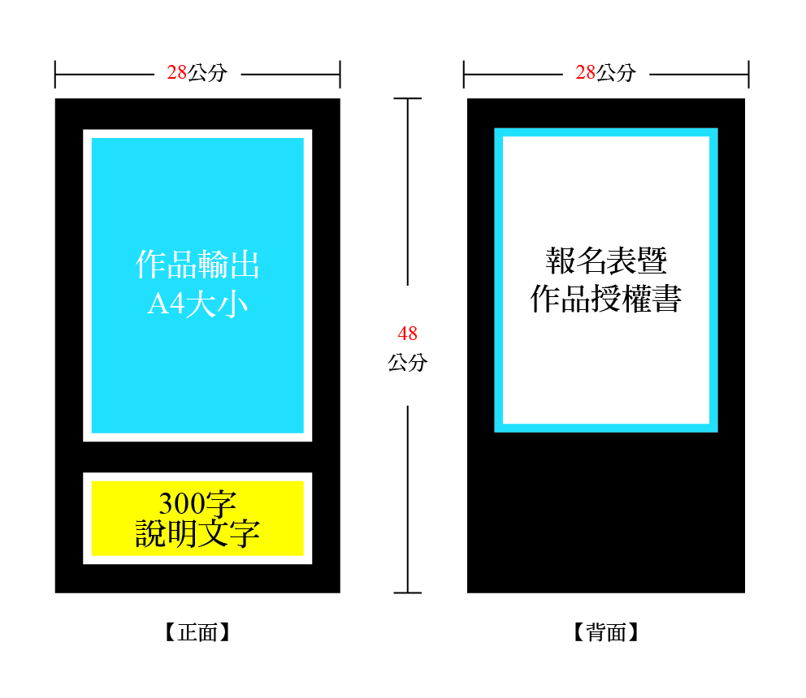
- 徵選方式
- 第一階段：由國內具行銷、美術、設計等專長之專家學者、政府機關(構)、公協學會組織、企業等專家組成評審委員會針對參選作品進行評選。
評分原則 | 比重
整體創意與主題符合性 | 40%
構圖與佈局 | 30%
繪圖技巧與色彩運用 | 20%
創作說明 | 10%
- 第二階段：由第一階段專業評審為原評選出前八名作品，進入第二段網路票選。
- 評選結果：第一階段評審結果分數佔80%，加上第二階段網路票數20%統計最後結果。
- 獎勵方式
 | 金賞獎 | 銀賞獎 | 銅賞獎 | 佳作
名額 | 1名 | 1名 | 1名 | 5名
獎金 | 12,000 | 8,000 | 5,000 | 1,000
備註 | 含獎狀乙幀
參加第二階段票選活動者，加值贈送獎
獎項 | 省水標章認證，時尚單段花灑蓮蓬頭(5式)
- 注意事項
- 參賽作品一律不退件。
- 為擴大推廣，參賽作品無條件同意主辦單位登載、推廣、不限次數複製，並不得要求額外支付其它授權費。
- 本計畫經經濟部水利署核定後實施，修正時亦同。
- 參賽作品必須為原創，嚴禁涉及色情、暴力、毀謗、人身攻擊及不雅作品之內容，如發現違反中華民國相關法令規定或涉及仿冒、盜用他人作品之情事，經他人檢舉查證後，主辦單位得立即取消該作品之參賽資格，若得獎者已領取獎項，應將所領取之獎項，無條件繳回主辦單位（獎位將予遞補）。
- 作品水準如未達標準，經評審小組決議後，各獎項得從缺。
- 請勿提供與本活動主題無關之內容，同一作品也請勿重覆投稿，如發現以上情節之投稿，主辦單位有權直接刪除該內容及取消參賽資格，不另行通知。
- 得獎文章之著作財產權，為作者已簽屬同意主辦單位在依照著作權政策內規範下，使用、修改、重製、公開播送、改作、散布、發行、公開發表、公開傳輸該等資料，作者對此絕無異議。作者並應保證主辦單位使用、修改、重製、公開播送、改作、散布、發行、公開發表、公開傳輸、轉授權該等資料，不致侵害任何第三人之智慧財產權，否則應對主辦單位負損害賠償責任（包括但不限於訴訟費用及律師費用等）。
- 得獎獎項，每人限得1件，經公布得獎之作品，得獎人不得要求取消得獎資格。
- 得獎者應於主辦單位通知之期限內，填妥依主辦單位要求之領獎文件後領取獎項，逾期則視為棄權，不再補發。領獎者所提供之身分證明文件如與得獎者資料不符時，主辦單位得要求得獎者提出相關證明文件，若無證明文件或文件內容不符，主辦單位得取消其得獎資格。
- 本活動獎項若需寄送，僅限台澎金馬地區，若為區域外之得獎者，視同放棄該獎項。
- 主辦單位將以網站公告或電子郵件或電話等方式之一通知中獎訊息，如因活動參加者填寫之資料有誤，導致無法聯繫到得獎者時，視同得獎人自動放棄得獎資格。
- 參賽者視同認可並接受本簡章之各項規定。
- 本簡章如有未盡事宜，得由主、承辦單位隨時更新於主辦單位官方網站修正之。
- 報名本活動，表示已同意將個人真實姓名、郵寄地址及聯絡電話提供主辦單位做為獎金與寄發資料處理之用；資料寄達經簽收受領後，如有遺失、盜領或自行拋棄、損毀，主辦單位恕不負責補發，相關稅務問題應由得獎人自行負責。

- 聯絡方式
「全民抗旱大作戰創意行動海報設計大賽」活動聯絡人：王小姐
連絡電話：(02)23255696轉26
傳真電話：(02)23252586
電子郵件：s26@liliwater.com

經濟部水利署
「全民抗旱大作戰創意行動海報設計大賽」文件檢查確認表
作品名稱
作者姓名
項 目 | 繳交資料 | 備齊請打
1 | 報名表暨著作權授權同意書 | □
2 | 作品輸出菊八開(A4)尺寸樣張，並黏貼於黑色硬式卡紙正面(裱板大小寬約28公分x長48公司) | □
3 | 創作摘要說明(100-300字) | □
4 | 個人資料告知蒐集聲明書暨使用同意書 | □
5 | 參賽作品光碟1份，內容包含：   海報原始檔(解析度300dpi(含)以上及CMYK四色印刷模式)。   海報JPEG檔(解析度為96dpi(含)以上及寬度不超過480像素)。 | □

作品寄送地址：106台北市大安區仁愛路三段24巷7號六樓
作品收件人：全民抗旱大作戰創意行動海報設計大賽活動小組 收
聯絡電話：02-23255696轉26洽王小姐

經濟部水利署
個人資料告知蒐集聲明書暨使用同意書
經濟部水利署委託麗水策略整合行銷有限公司(以下簡稱本公司)執行「全民抗旱大作戰創意行動海報設計大賽」海報徵選活動(以下簡稱本活動)，針對參賽者本人蒐集下述個人資料，做為本競賽活動期間參賽者身分確認、活動相關訊息聯繫及本會未來辦理本競賽相關活動聯繫使用。為確保參與本競賽參賽者個人隱私資料保護與權益，依個人資料保護法第8條規定，進行個資蒐集時之告知：
1.蒐集目的與方式 本競賽蒐集個資目的在於進行參賽者管理、報名管理、活動期間身分確認、活動聯繫及相關行政作業之用，並做為日後本競賽活動相關訊息聯繫。
2.使用期間、地區、對象及方式
期間：本公司將於本競賽期間保存您的個人資料。
地區：個人資料將用於臺灣地區。
利用對象及方式：個人資料蒐集除用於本競賽管理之檢索、分析、查詢及聯繫
以外，本公司將有以下利用：
I.物品寄送：交寄相關獎狀時將您的個人資料(姓名、電話及通訊地址)交付給相關物流或郵寄廠商以便完成物品寄送。
II.活動相關訊息通知：您所提供之姓名、地址、電子郵件及電話號碼，僅為本次活動連繫通知之用。
3.個人資料行使之權利及方式 您可依個人資料保護法第3條規定，就您的個人資料行使相關權利，如欲行使相關權利，則請以電子郵件(s26@liliwater.com)方式知會本公司，本公司待確認個人身分及欲行使權利後依法逕行處理。

-本人已詳閱本蒐集聲明書並同意遵守相關事項。 □ 同意 □ 不同意
此致 麗水策略整合行銷有限公司

立同意書人： (簽章)

中華民國104年 月 日
經濟部水利署
「全民抗旱大作戰創意行動海報設計大賽」
報名表暨著作權授權同意書
作品名稱 |  | 參賽編號 | 本欄位由  主辦單位填寫
作者姓名 |  | 性 別 | □男 □女
身分證字號
就讀學校或
服務機關
聯絡地址 | □□□□□(郵遞區號)
聯絡電話
作品同意  授權簽署 | 著作財產權轉讓同意書  本人 參加由經濟部水利署舉辦之「全民抗旱大作戰創意行動海報設計大賽」海報徵選比賽，同意將其投稿作品之著作財產權轉讓經濟部水利署，創作者並同意對經濟部水利署不行使著作人格權。  簽 章：  中華民國 年 月 日  （作者請親筆簽名）

創作摘要說明：(請以300個字作內容描述)

1.請以正楷或打字填寫清楚，將此報名表浮貼於作品背面，若報名表遺失，則視同放棄報名權利。
2.104年5月1日前截止報名，請將作品妥善包裹，掛號郵寄至106台北市大安區仁愛路三段24巷7號六樓(全民抗旱大作戰創意行動海報設計大賽小組收)電話02-23255696轉26洽王小姐

